拓扑图
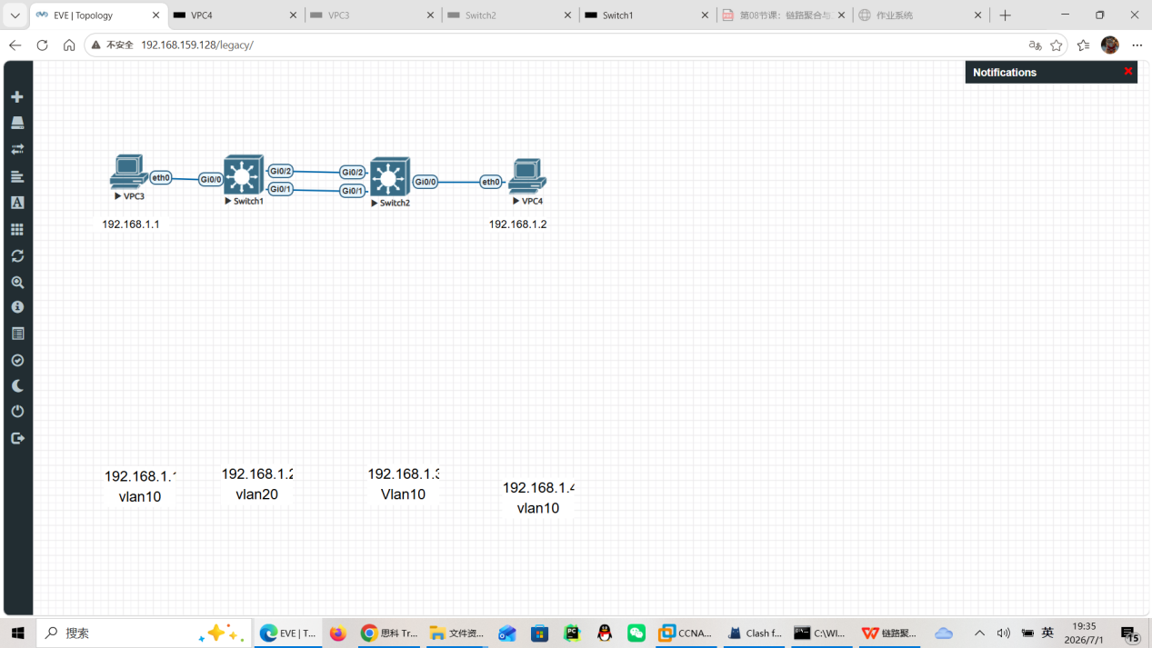
修改后两边Native都是20
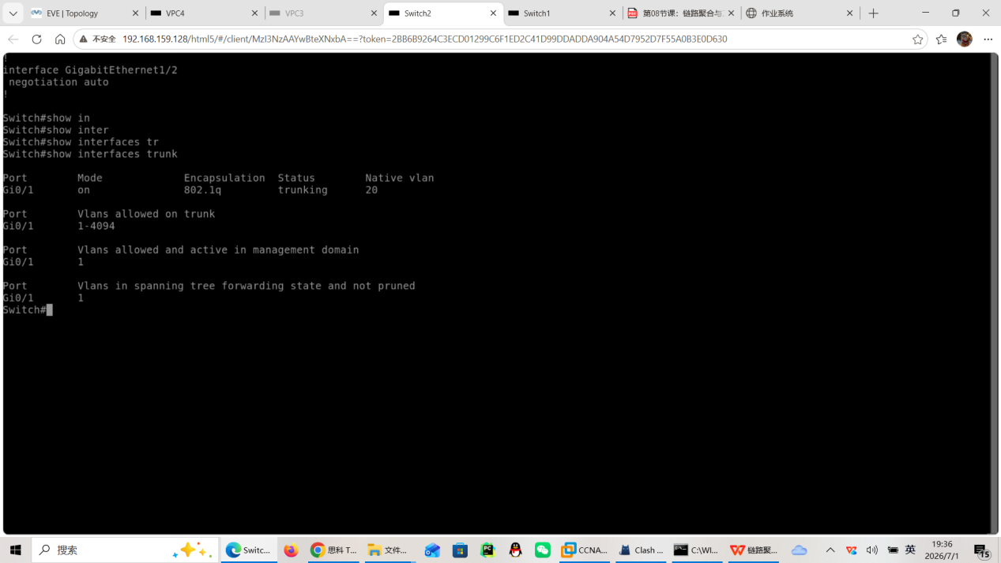
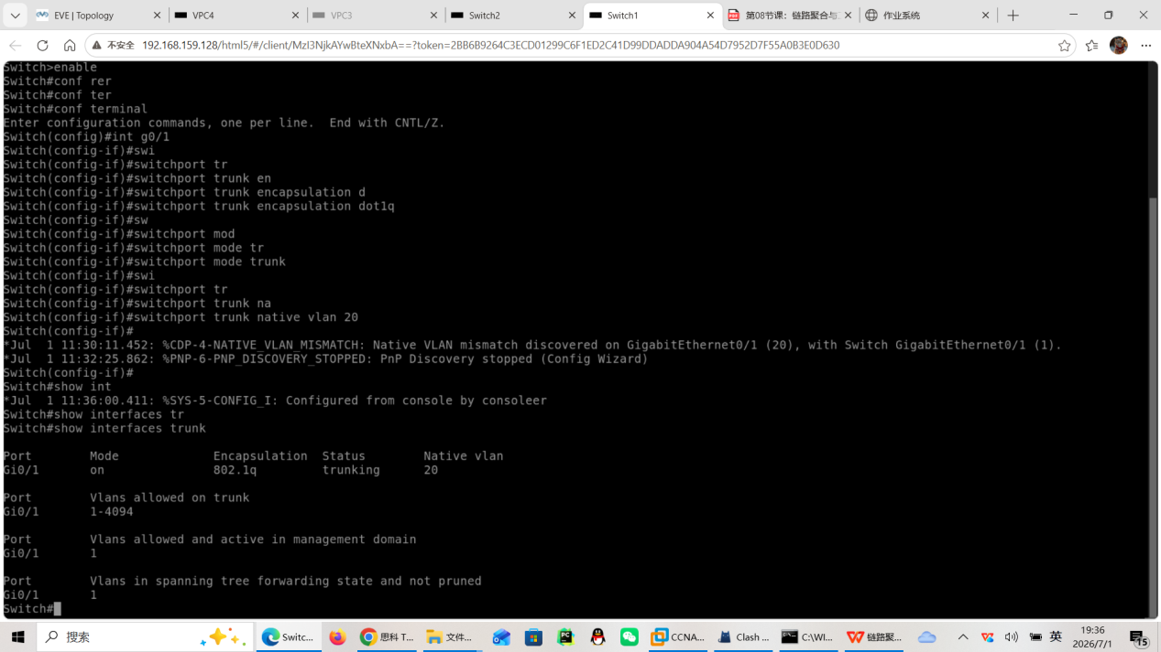
Access接口设置为vlan20时双方都能通信
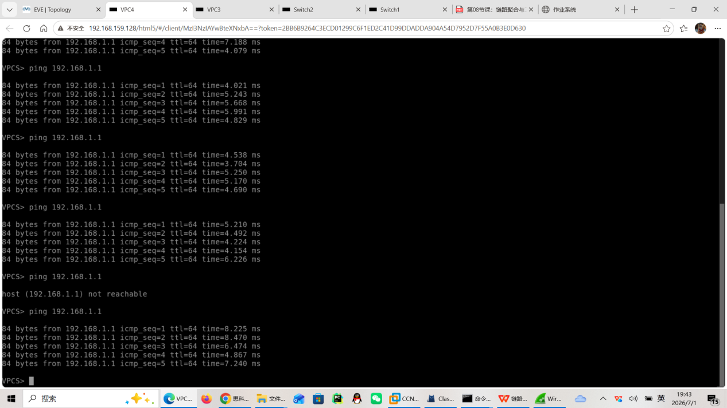
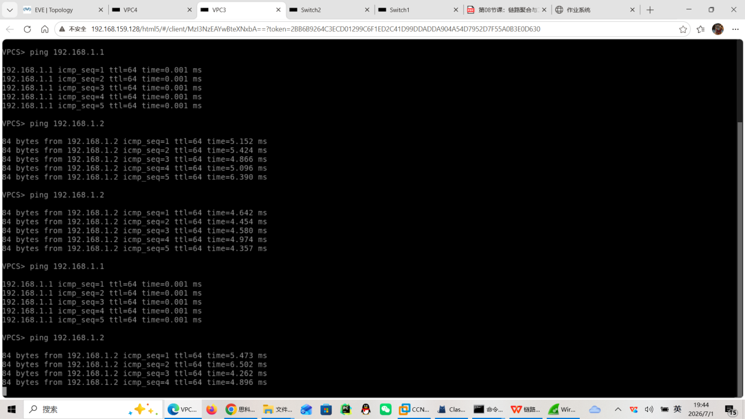

无标签vlan会被分到vlan 20

修改了native vlan 后不能相互通信了
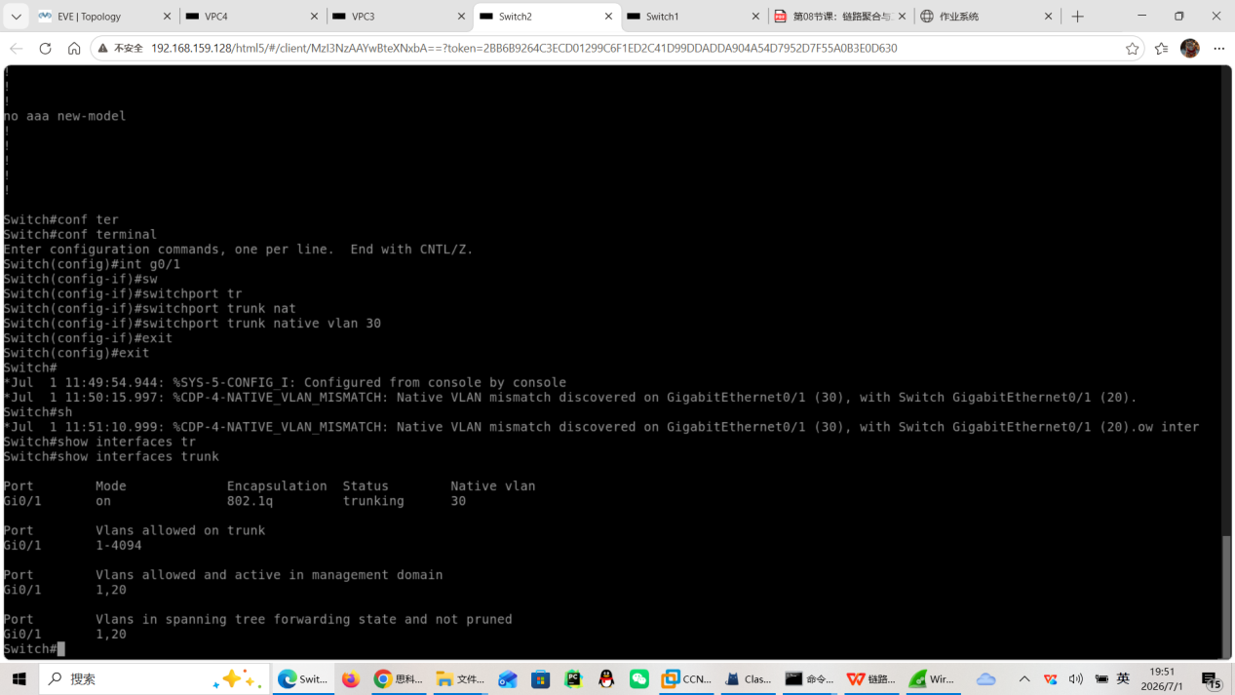

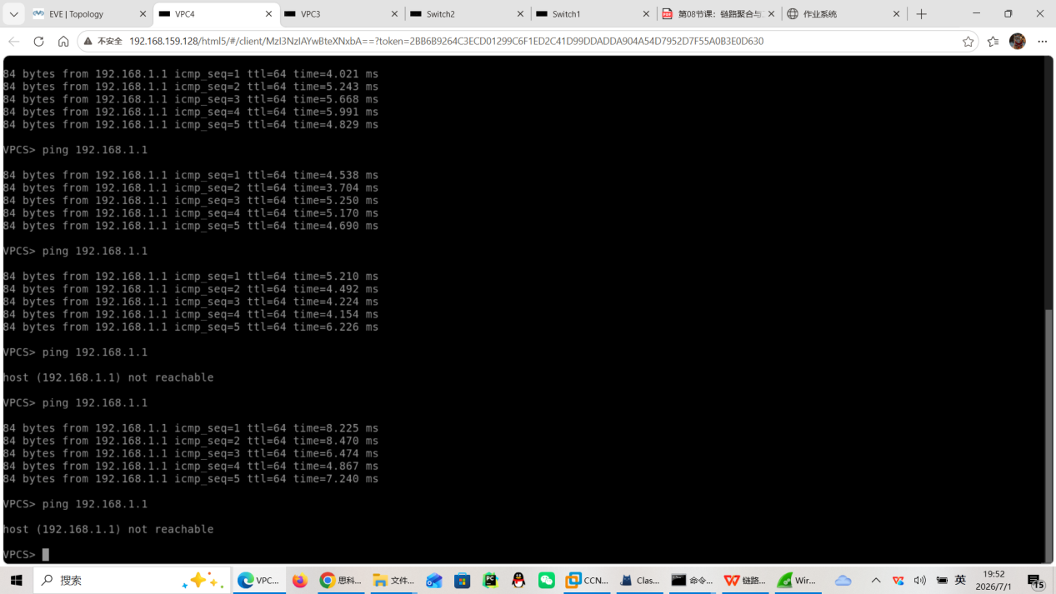

数据包在转发到G0/0端口时不带vlan标签，后续虚拟机出问题该用实验平台。
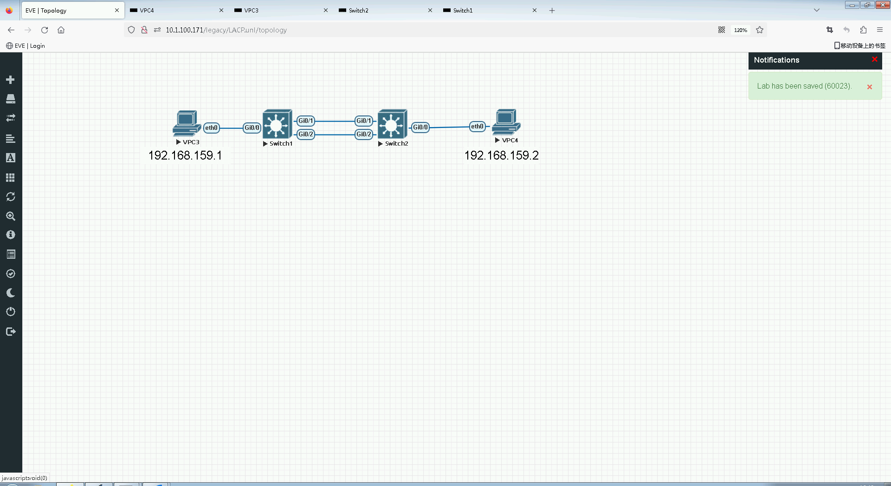
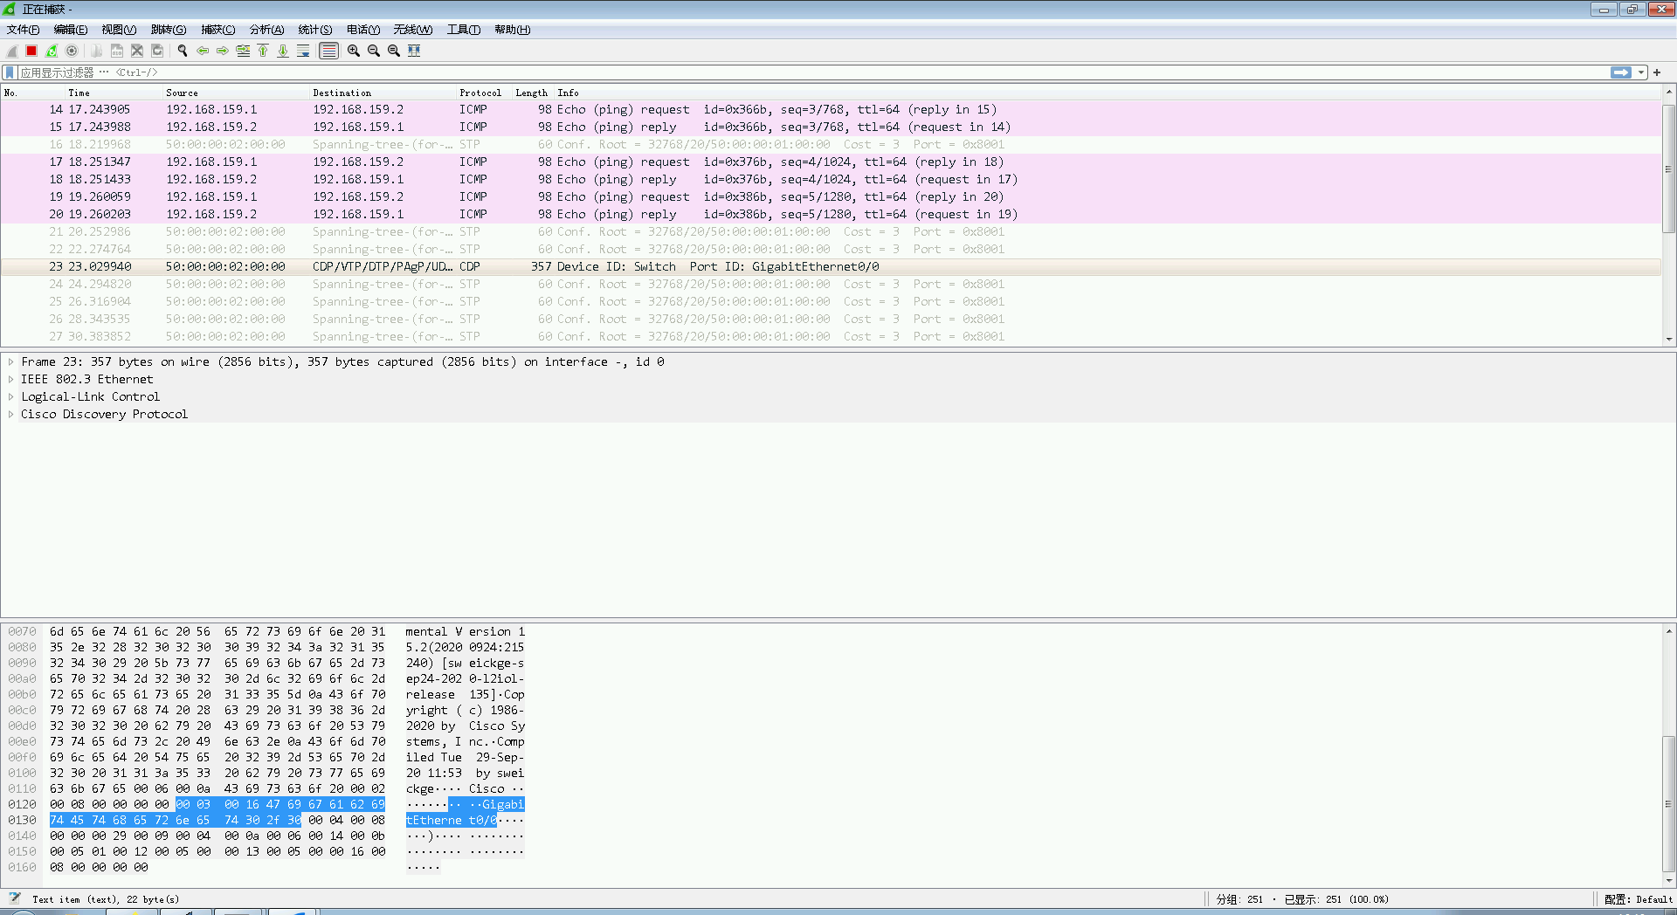

LACP链路聚合
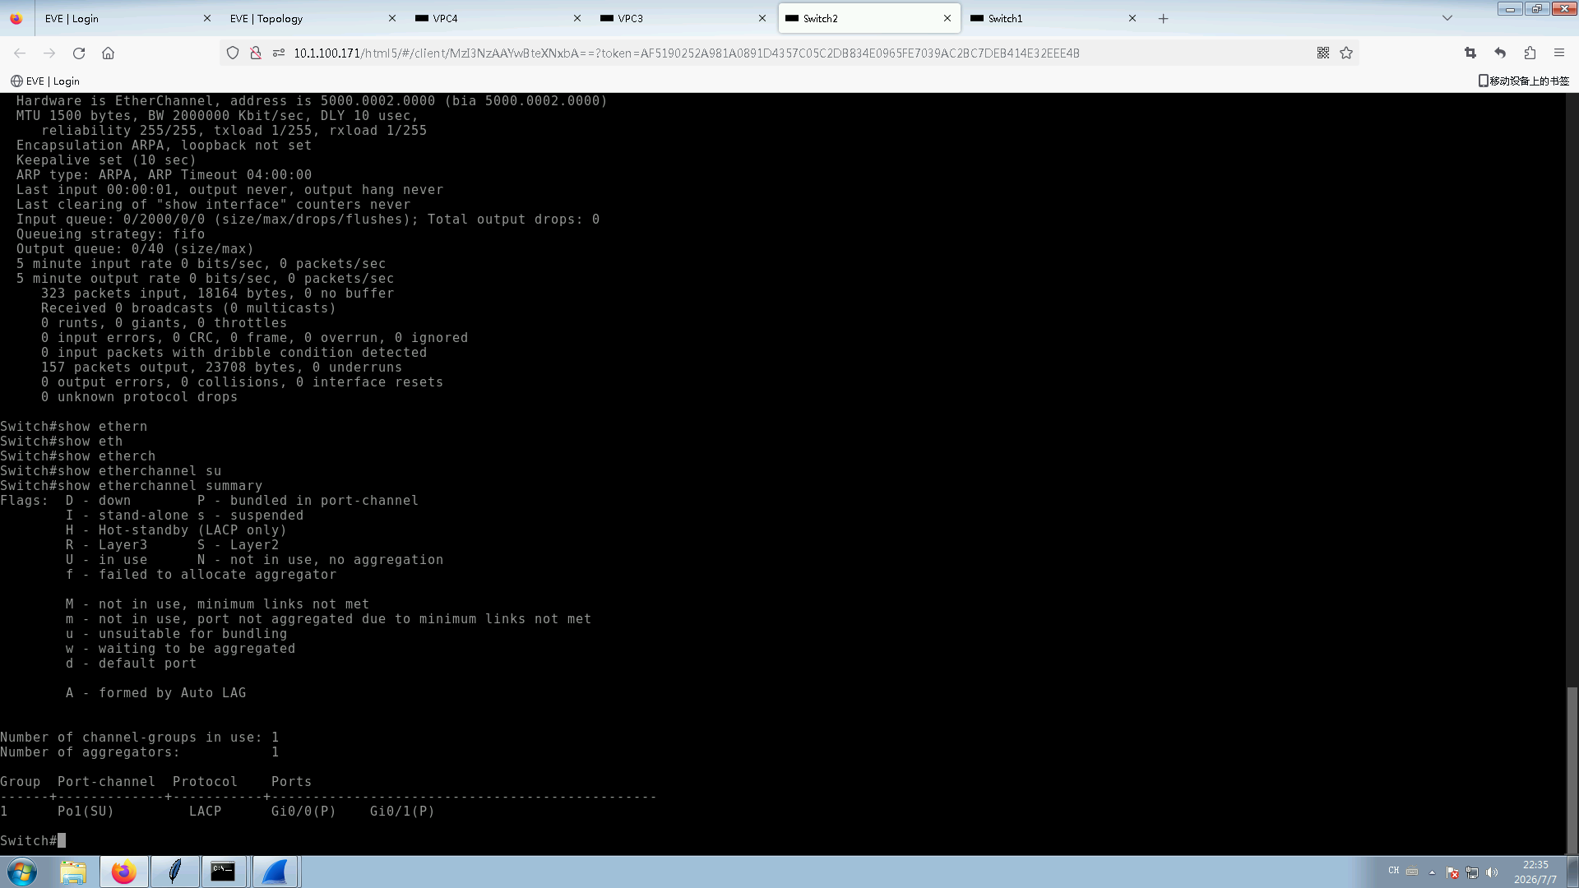
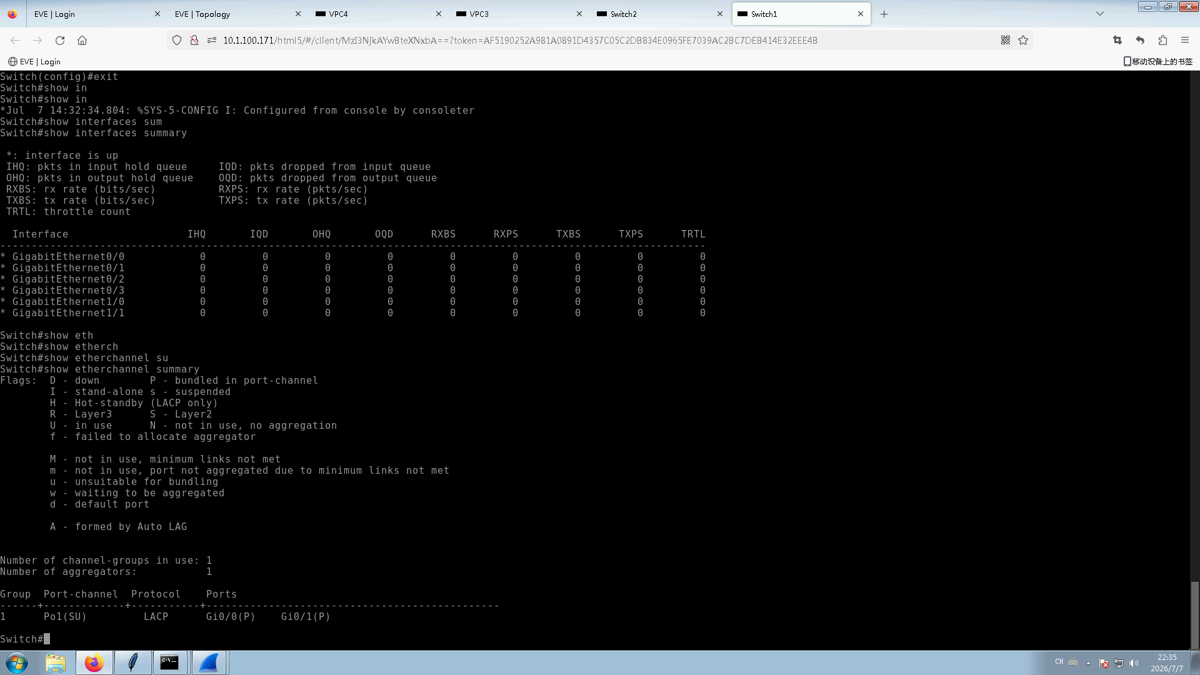
可以看到启动链路聚合之后主动端口发送报文，被动端口不主动发送报文，流量经过Switch1
的0号端口
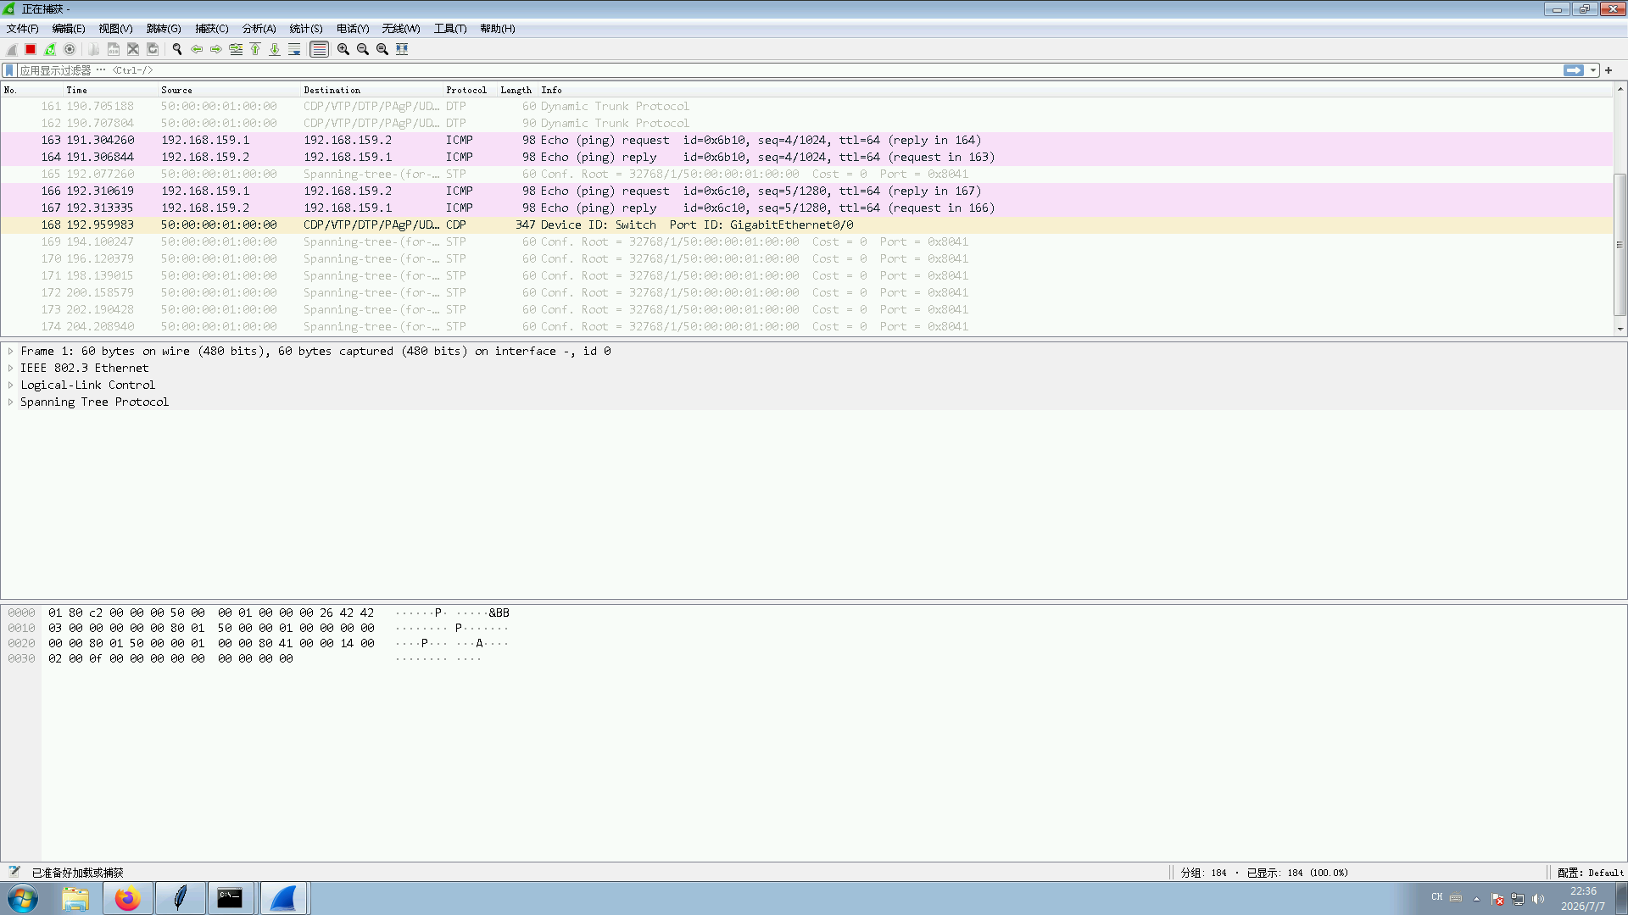
而一号端口没有流量经过。
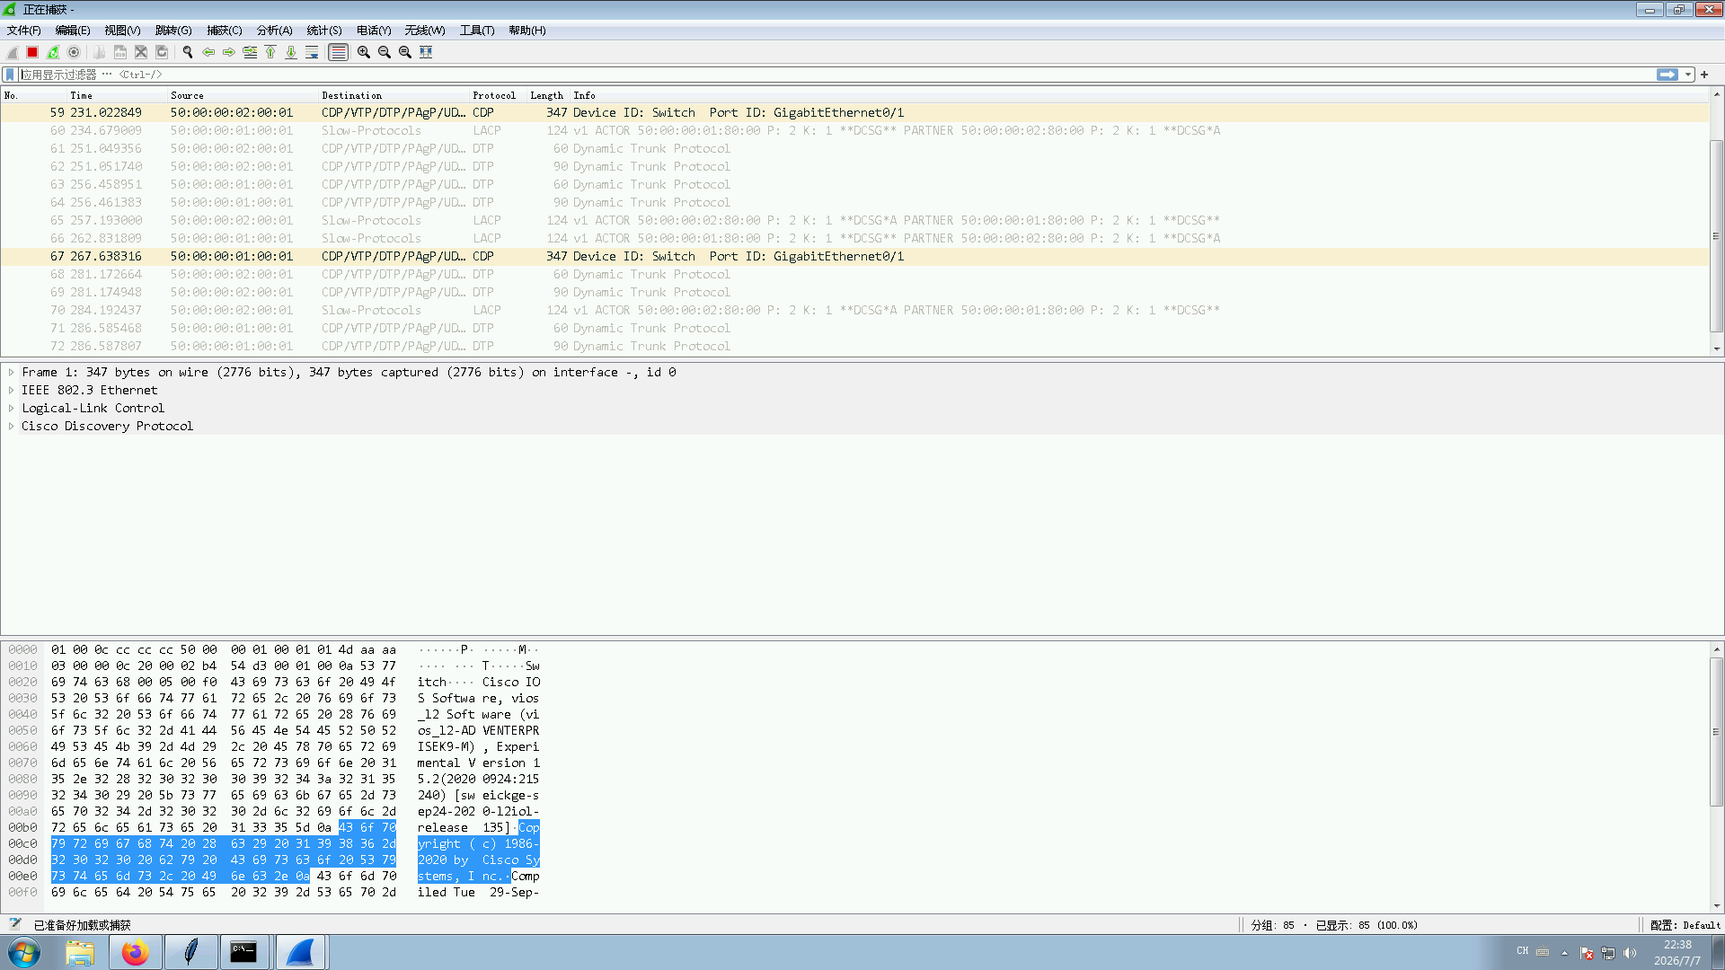

而当我添加新的IP主机192.168.159.4的时候为什么还是经过链路G0/0呢，如果说是原(IP＋目的IP)%2的话肯定跟192.168.159.1不一样为什么还是走192.168.159.1的G0/0通道
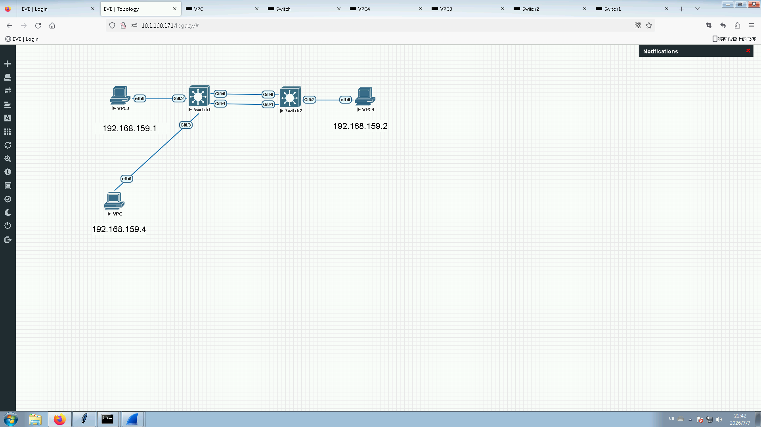

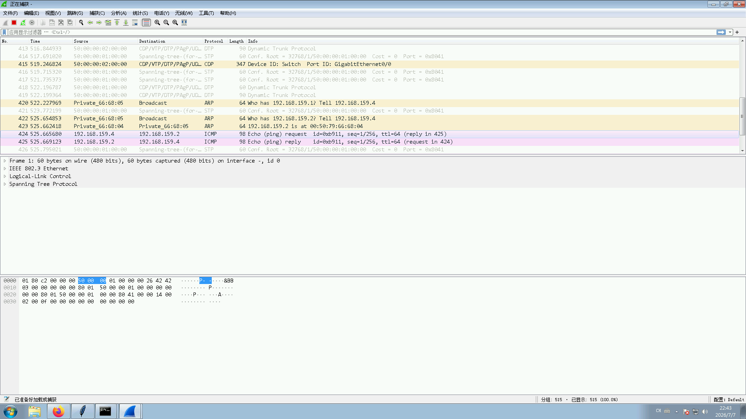

CDP发现端口信息
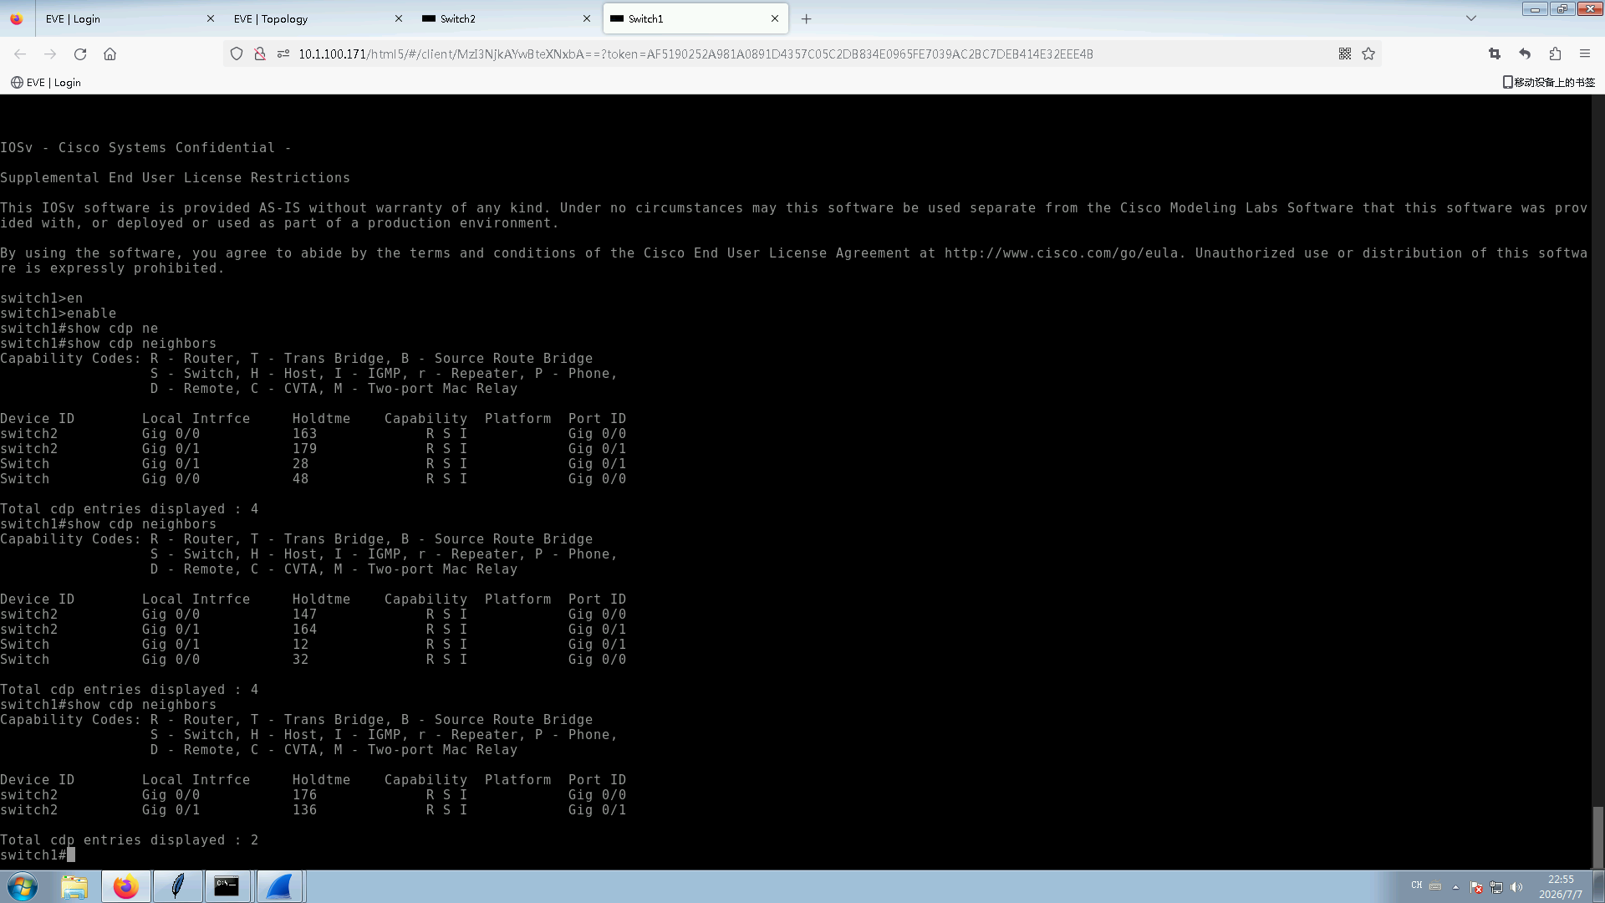

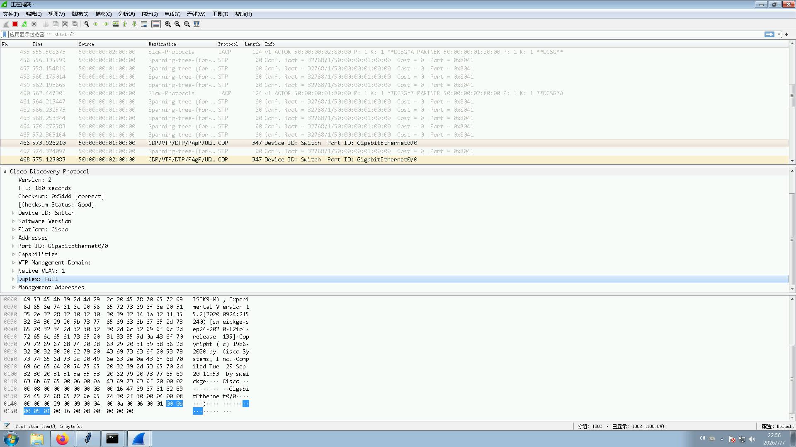
在CDP报文中可以看到版本号，生存时间跟校验和，端口号等信息
在端口g0/0关闭CDP后在老化时间结束后不再发现和保存
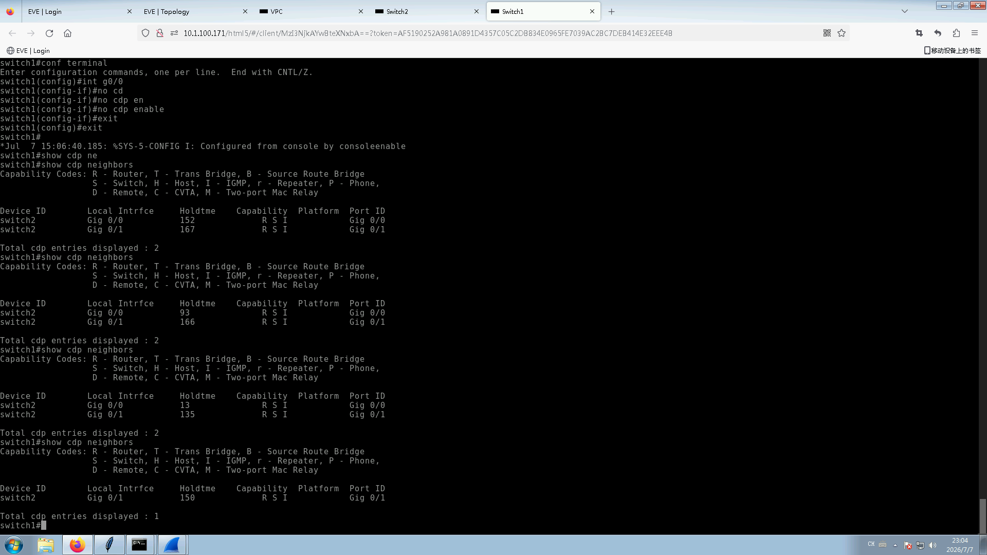

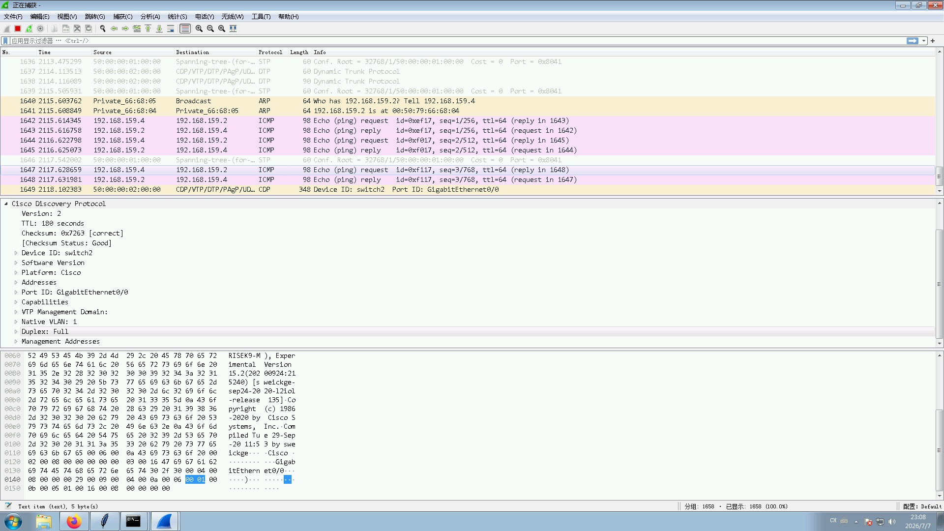
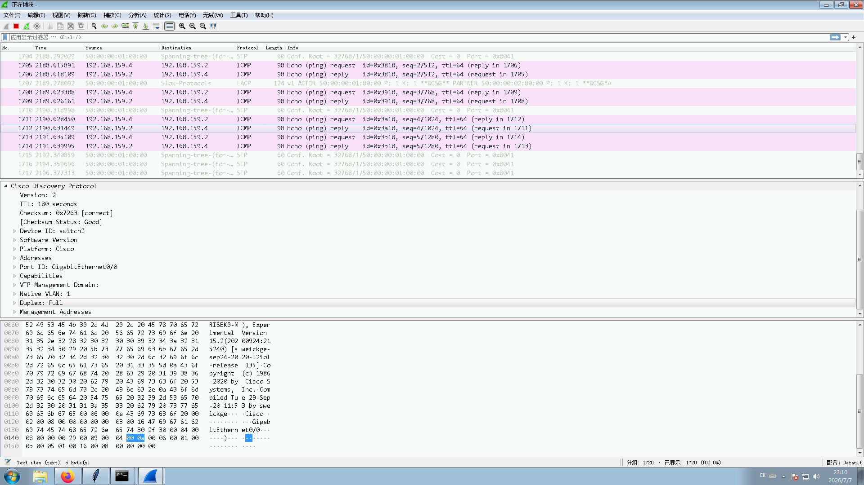
两边关闭后不会收到CDP但是可以ping通。

LLDP
两边都开启后可以通过抓包看到LLDP已经对方端口的信息，但是不知道为什么交换机的LLDP表里面没有看到，不知道是什么原因
